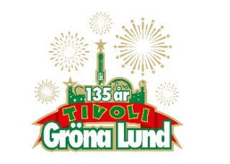

Pressmeddelande 2018-07-16

VECKANS KONSERTER PÅ GRÖNAN V. 29-30  
**Konsertvecka 29 inleds ikväll av artisten och låtskrivaren Julia Adams som kliver ut på Lilla Scen kl. 20.00. Imorgon besöks samma scen av multitalangen med den själfulla rösten, Esther Kirabo kl. 20.00. Nästa vecka kommer den hyllade Amanda Wernes med sitt musikaliska alias och tillika grupp Slowgold till Lilla Scen, följt av succéduon med sina akustiska gitarrer och utsökta stämsång, Good Harvest.**

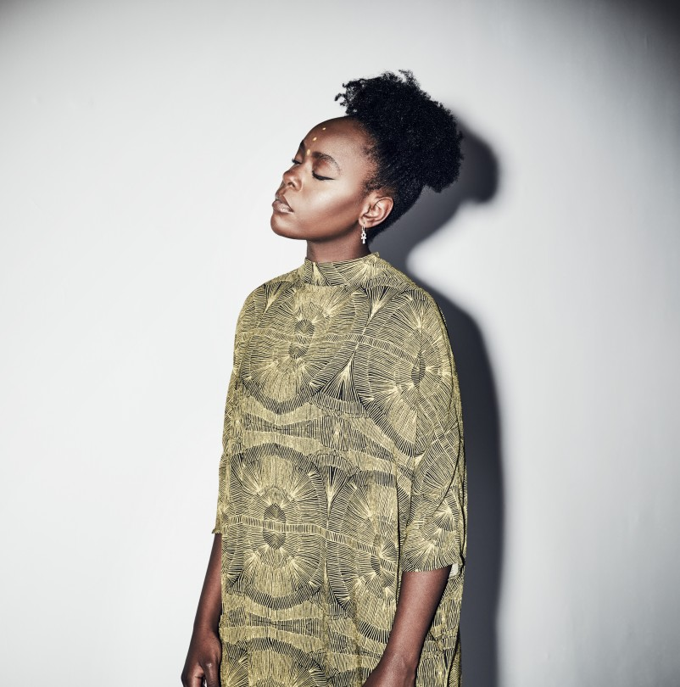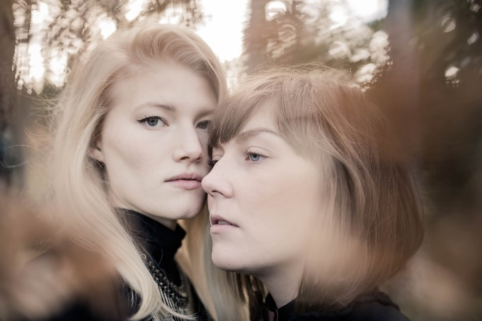

Julia Adams uppträder måndagen den 16 juli kl. 20.00 på Lilla Scen.  
Esther Kirabo uppträder tisdagen den 17 juli kl. 20.00 på Lilla Scen.  
Slowgold uppträder måndagen den 23 juli kl. 20.00 på Lilla Scen.  
Good Harvest uppträder tisdagen den 24 juli kl. 20.00 på Lilla Scen.

För mer information och ackreditering kontakta Annika Troselius, Informationschef på telefon 0708-580050 eller e-mail [annika.troselius@gronalund.com](mailto:annika.troselius@gronalund.com). För pressbilder besök Gröna Lunds bildbank [www.bilder.gronalund.com](http://www.bilder.gronalund.com)

**KONSERTSOMMAREN 2018**Med Gröna Lunds entrékort Gröna Kortet har man fri entré hela säsongen, inklusive alla konserter. Gröna Kortet kostar 270 kr och går att köpa i Gröna Lunds webbshop. Följande konserter återstår på Gröna Lund:

Julia Adams – 16 juli kl. 20.00 på Lilla Scen  
Esther Kirabo – 17 juli kl. 20.00 på Lilla Scen  
Slowgold – 23 juli kl. 20.00 på Lilla Scen  
Good Harvest – 24 juli kl. 20.00 på Lilla Scen  
Billy Idol – 26 juli kl. 20.00 på Stora Scen  
Ziggy Marley – 27 juli kl. 20.00 på Stora Scen  
Lissie – 30 juli kl. 20.00 på Lilla Scen  
Avantgardet – 31 juli kl. 20.00 på Lilla Scen  
The Hellacopters – 3 augusti kl. 20.00 på Stora Scen  
Kalle Baah – 6 augusti kl. 20.00 på Lilla Scen  
Chris Kläfford – 7 augusti kl. 20.00 på Lilla Scen  
Goo Goo Dolls – 8 augusti kl. 20.00 på Stora Scen  
Lena Philipsson – 10 augusti kl. 20.00 på Stora Scen  
Asta Kask – 13 augusti kl. 20.00 på Lilla Scen  
Lagwagon – 14 augusti kl. 20.00 på Lilla Scen  
Molly Sandén – 16 augusti kl. 20.00 på Stora Scen  
Säkert! – 17 augusti kl. 20.00 på Stora Scen  
Thirty Seconds To Mars – 20 augusti kl. 20.00 på Stora Scen  
Timbuktu & Damn! – 21 augusti kl. 20.00 på Stora Scen  
Hov1 – 22 augusti kl. 20.00 på Stora Scen  
Melissa Horn – 23 augusti kl. 20.00 på Stora Scen  
Jill Johnson – 24 augusti kl. 20.00 på Stora Scen  
Oskar Linnros – 26 augusti kl. 20.00 på Stora Scen (Gröna Lunds 135-årsfirande)  
Thåström – 30 augusti kl. 20.00 på Stora Scen  
Europe – 31 augusti kl. 20.00 på Stora Scen  
Union Carbide Productions – 6 september kl. 20.00 på Stora Scen  
Markus Krunegård – 7 september kl. 20.00 på Stora Scen  
DANIEL ADAMS-RAY x HUMAN – 13 september kl. 20.00 på Stora Scen  
Takida – 14 september kl. 20.00 på Stora Scen  
Wilmer X – 20 september kl. 20.00 på Stora Scen  
Norlie & KKV – 21 september kl. 20.00 på Stora Scen  
Kapten Röd – 27 september kl. 20.00 på Stora Scen  
Teddybears – 28 september kl. 20.00 på Stora Scen